Логопедические задания детям

- «Собери из спичек/счетных палочек буквы/геометрические фигуры».

Цель: развитие восприятия образа букв, формы, величины.
Задача: обучение детей умению составлять буквы и геометрические фигуры из палочек/спичек.
Описание упражнения: Родитель предлагает ребенку вспомнить и назвать известные буквы и геометрические фигуры. После этого говорит: «Сегодня мы будем составлять буквы и фигуры из палочек». Затем дает ребенку задание: «Составь маленький квадрат». Потом спрашивает, сколько палочек он использовал для построения фигуры.
После этого предлагает ребенку построить из палочек большой квадрат. Затем выясняет, из скольких палочек составлена каждая сторона фигуры. (Из двух.)

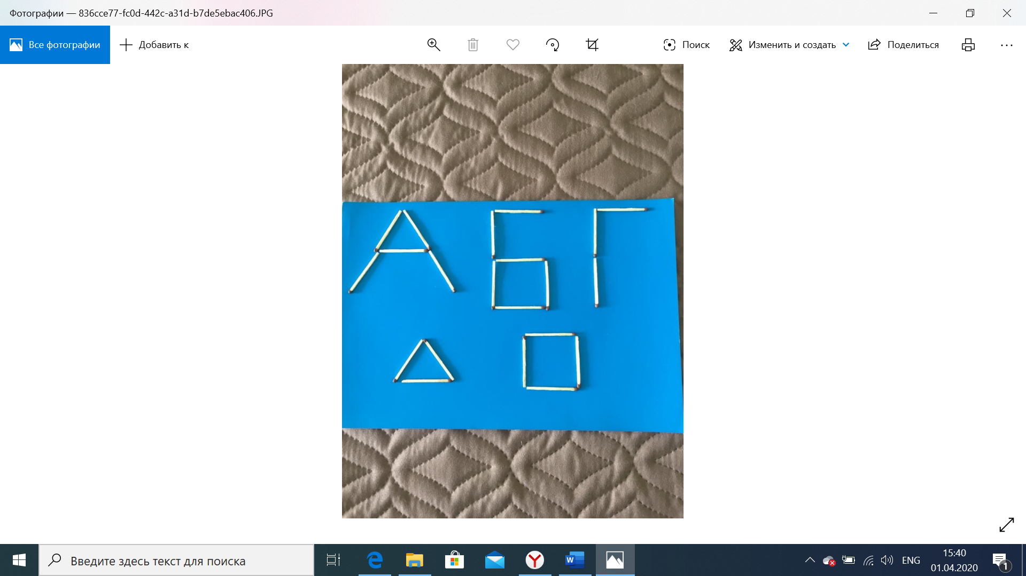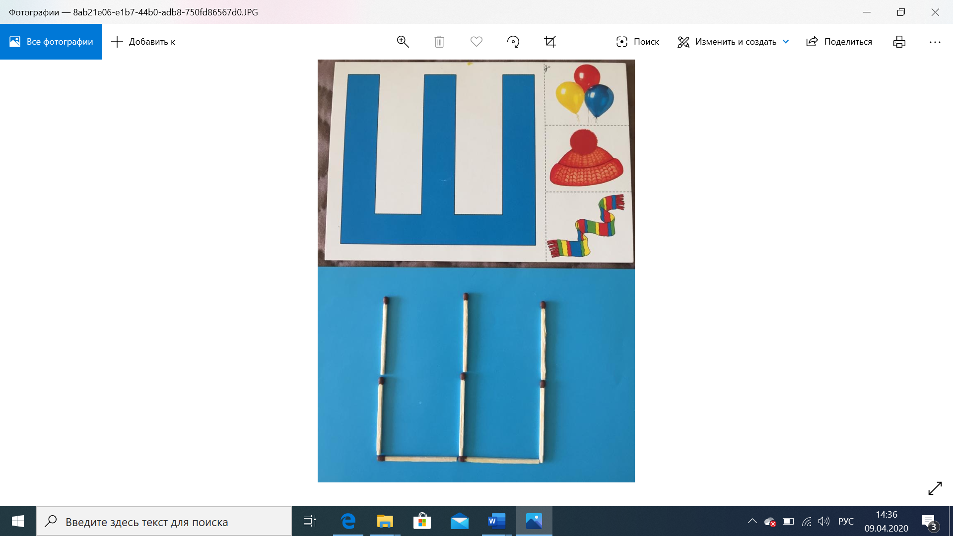

- Упражнение «Почини букву».
Цель: развитие мелкой моторики, мышления, формирование образа буквы.
Описание: «Буквы потеряли свои составные части, давай их соберем правильно!»

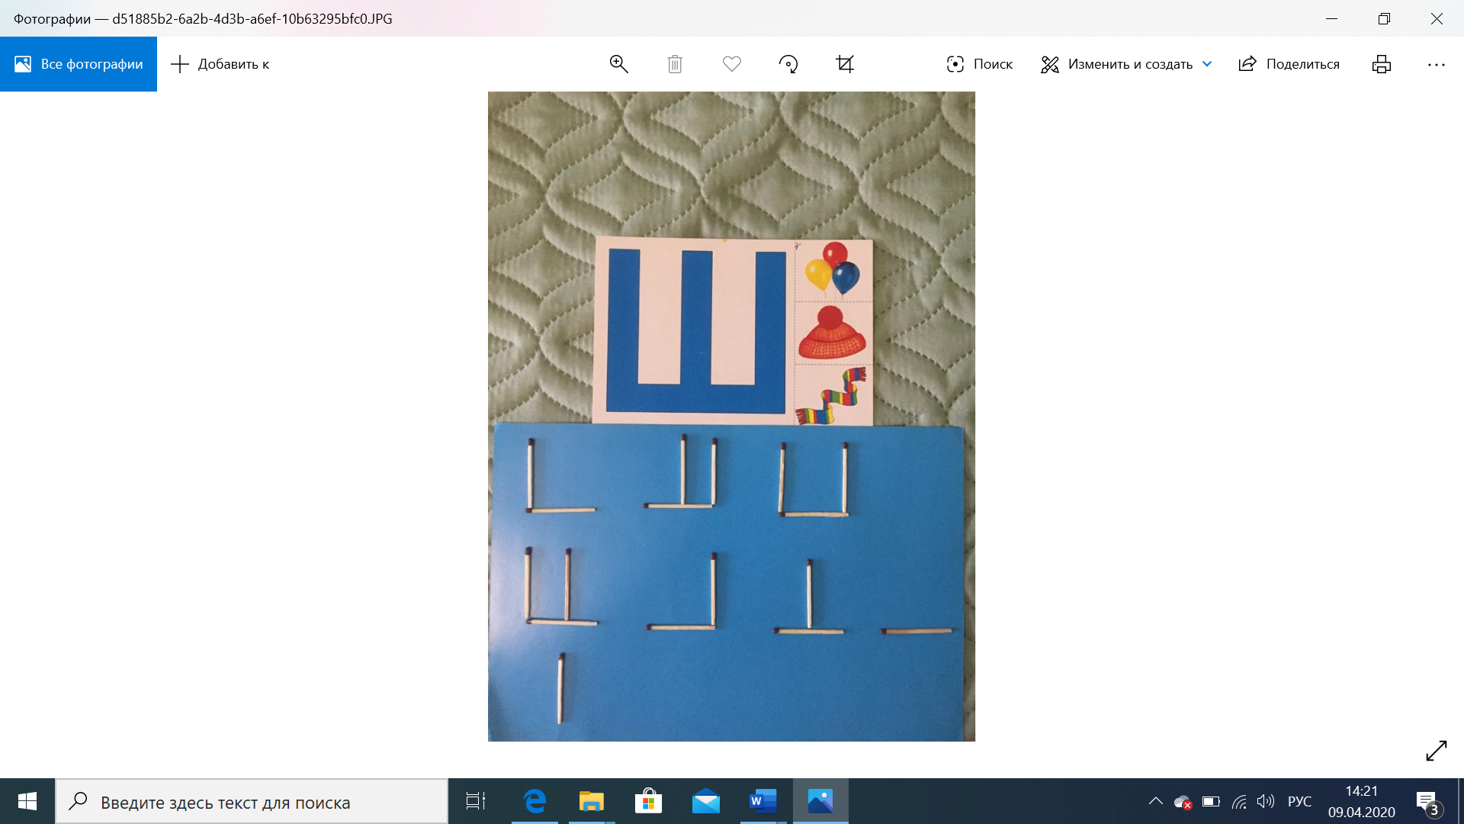

- «Угадай, где кто/что находится?»
Цель: учить ребенка практическому употреблению предлогов по демонстрации действий с предметами.
Описание: «Посмотри внимательно и скажи: «Где лежит игрушка?» (Игрушка лежит «в» коробочке; «на» коробочке и т.д.) «А теперь смотри, рядом стол стоит, куда я ее убрала?» («Под» стол).
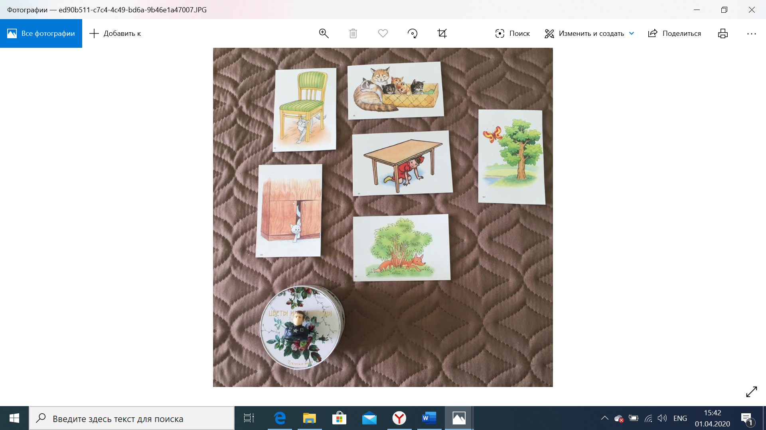

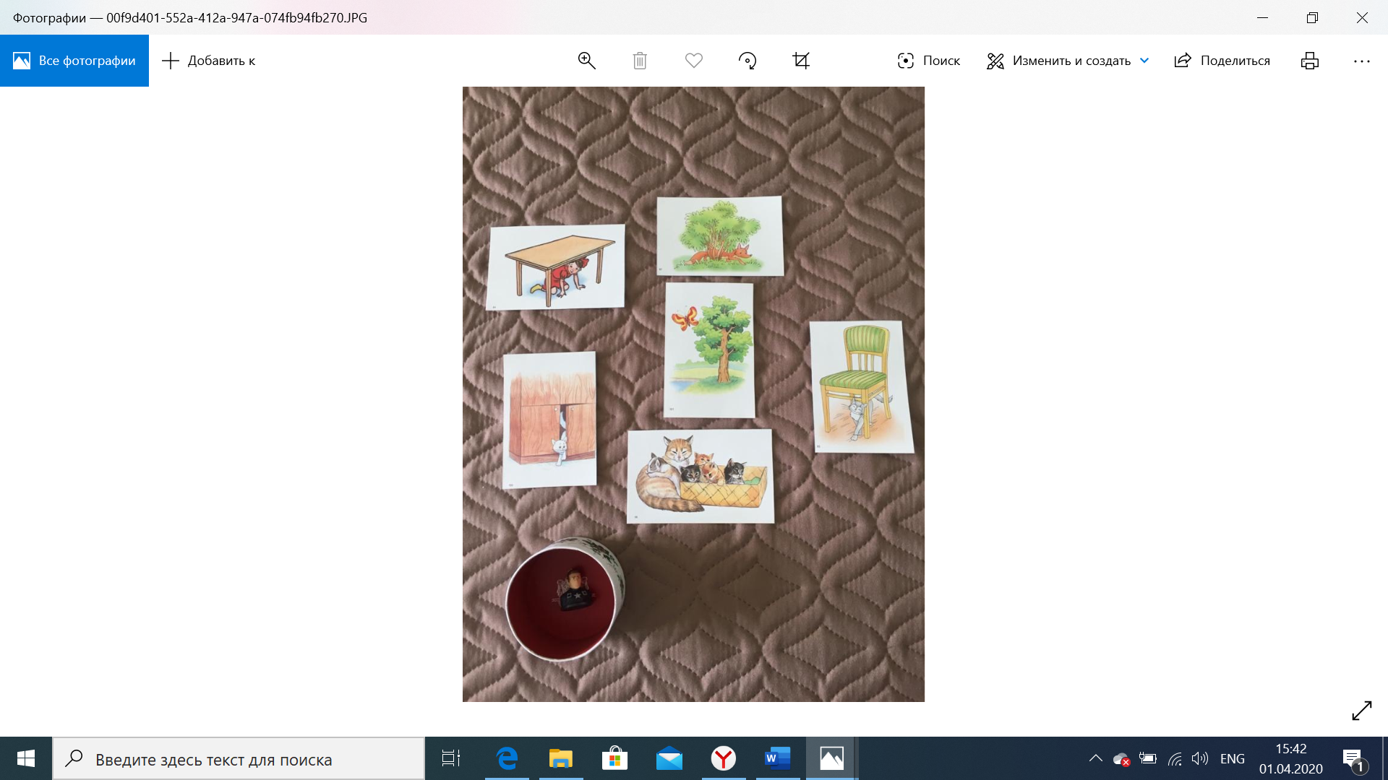

- «Придумай рассказ».
Цель: развитие связной речи с помощью серии сюжетных картин.
Задачи: учить строить полные распространенные предложения, правильно употреблять грамматические категории русского языка, составлять рассказ.
Описание: «Картинки находятся в беспорядке. Посмотри внимательно на них и разложи по порядку. Расскажи по каждой картинке полными предложениями, что ты видишь».

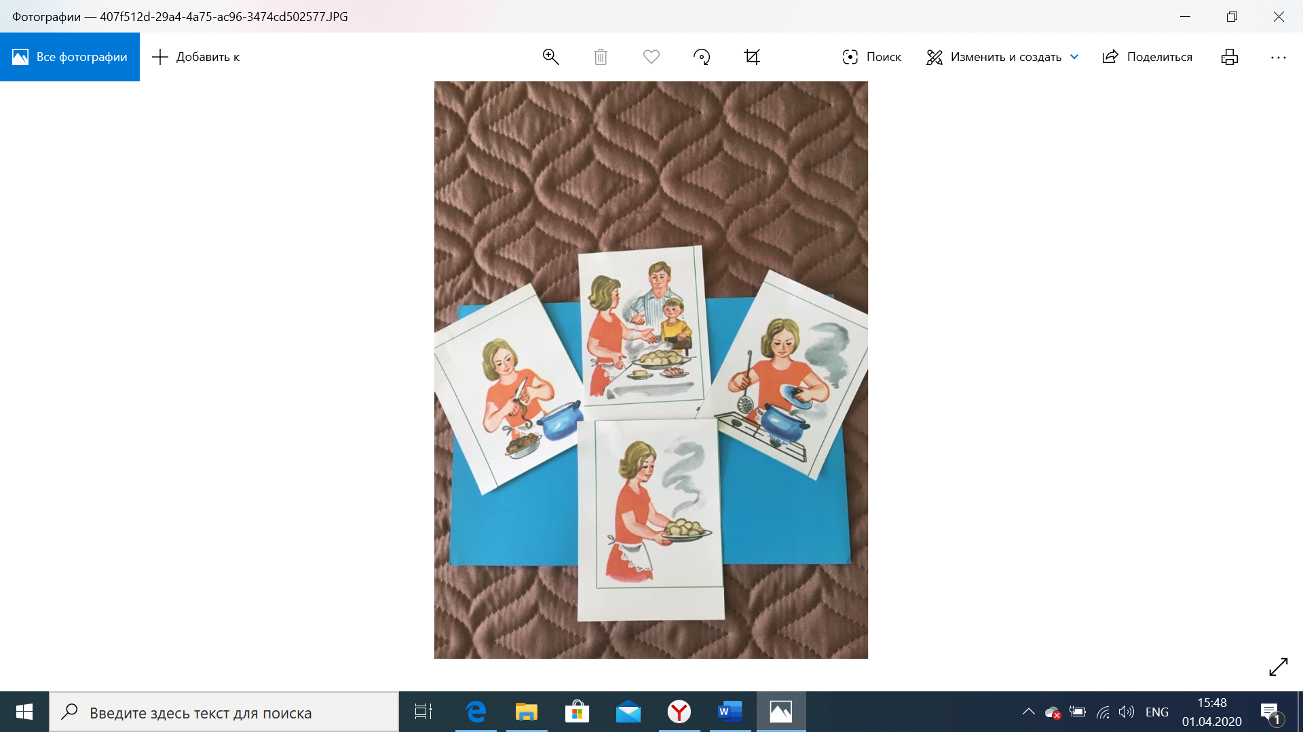

- «Веселый счет».
Цель: формировать и развивать навык согласования числительных с существительными.
Описание: «Давай посчитаем предметы до пяти. Только смотри, как нужно считать предметы (на картинке/ игрушки): один кубик, два кубика, три кубика, четыре кубика, пять кубиков».
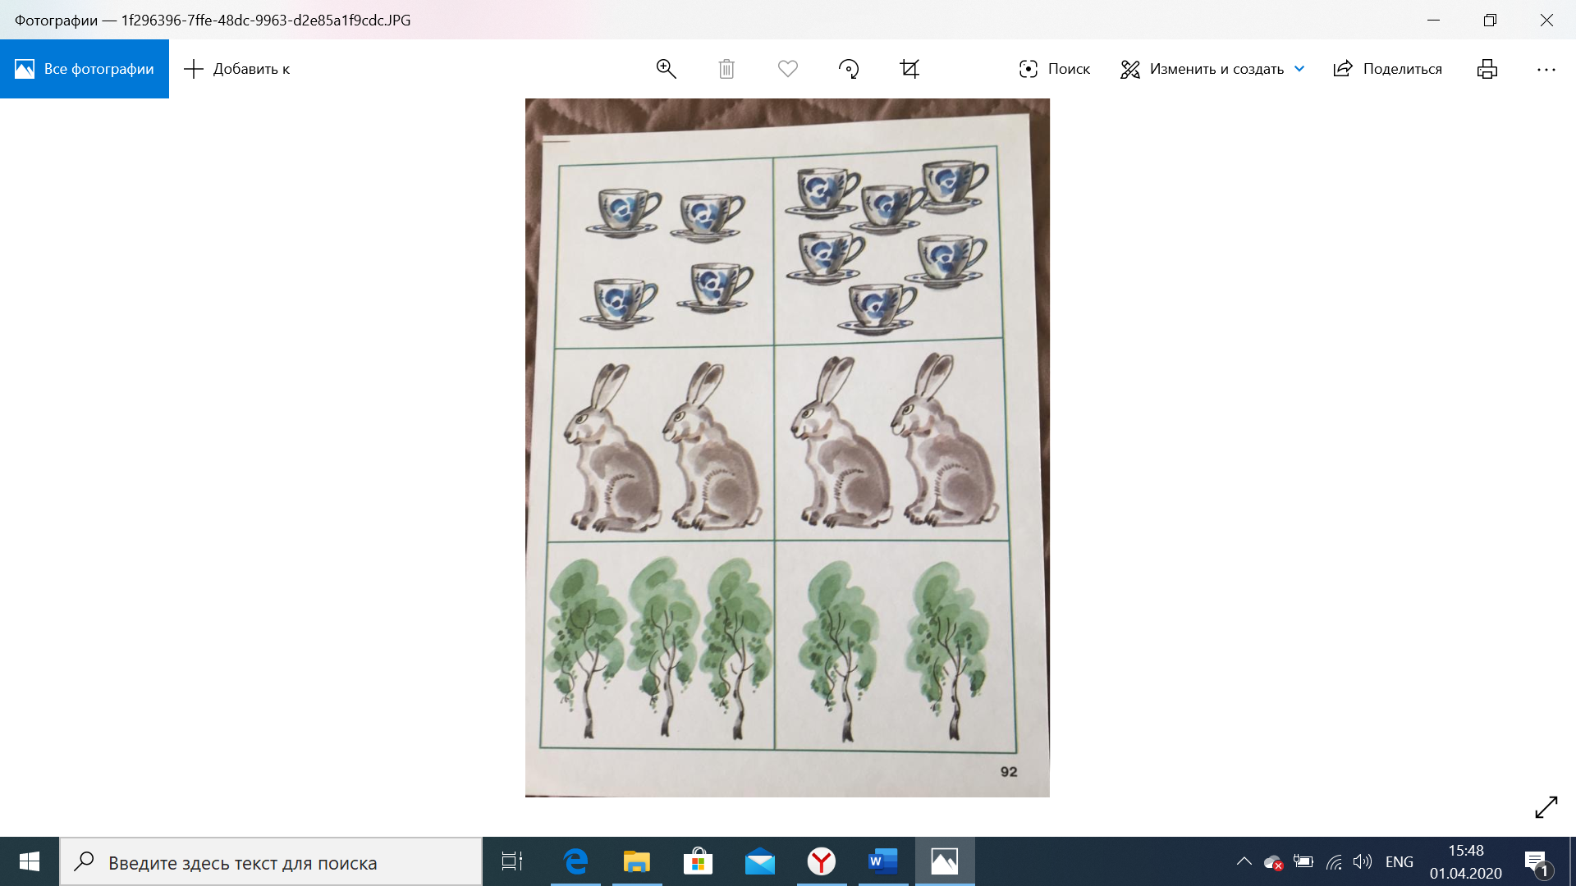

- «Живые звуки».
Цель: учить навыкам звукового анализа слов.
Описание: «Сейчас мы посмотрим сколько звуков спряталось в слове. Назови самый первый звук. А за ним какой слышится? А потом? Сколько всего звуков в этом слове? Сколько гласных звуков? Назови их. Сколько согласных звуков? Назови их. А теперь выложи звуковую схему этого слова из цветных кружочков. Слово не только можно произнести, но и изобразить графически- выложить его схему. Каким цветом мы изображаем гласные звуки? (Красным.) А согласные звуки? (Синим, если звук произносится твердо, или зеленым, если он произносится мягко.)»
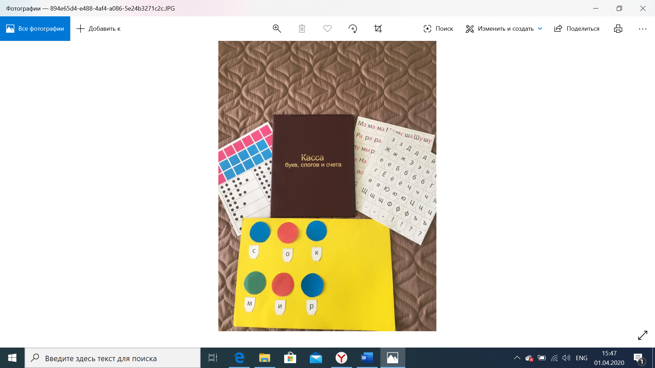

- «Четвертый лишний».
Цель: учить детей выделять из группы предметов лишний и доказывать правильность своего решения.
Задачи: - закреплять умение классифицировать предметы и подбирать к ним обобщающие слова;
- обогащать знания о предметном окружении;
- развивать внимание, мышление.

Описание: «Посмотри очень внимательно на картинки (можно также с игрушками/продуктами (например, овощи, фрукты) поиграть). Их всего здесь четыре. Но одна их них – лишняя. Найди ее и объясни, почему именно ее ты выбрал».
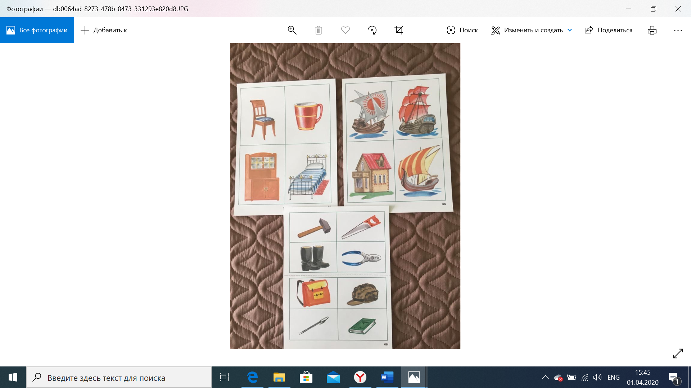

- Нелепицы».
Цель: развивать логическое мышление, зрительное восприятие и связную речь.
Описание: «Посмотри на картинки и найди, что же перепутал художник».
